现代软件工程课程设计
小学四则运算练习题生成与批改系统
技术设计文档

课程名称： | 现代软件工程课程设计
项目名称： | 小学四则运算练习题生成与批改系统
文档名称： | 技术设计文档
项目成员： | 肖铭皓 胡宇书
学 号： | 肖：待填 胡：待填
指导教师： | 罗以宁
完成日期： | 2026 年 10 月 14 日

目 录

（右键此处 →「更新域」→「更新整个目录」即可生成目录）

技术设计文档
项 | 内容
项目 | mathgen —— 小学四则运算练习题生成与批改
文档版本 | v0.4（讨论稿）
日期 | 2026-10-14
状态 | 讨论中，未冻结
上游依据 | [01-需求分析.md](01-需求分析.md) v1.2（已冻结） + [00-决策记录.md](00-决策记录.md) D1–D41
覆盖关系 | 本文按 FR-* / NFR-* 编号逐条对应实现方案，覆盖矩阵见 §14

本文只做技术决策，不重新讨论需求。若发现需求层面缺口，登记为 Q31 起回到决策记录，不改本文。 本文自身的未决技术选择登记为 DQ（Design Question），见 §15。

1. 设计目标与约束

1.1 从需求继承的硬约束
表 1 1.1 从需求继承的硬约束
编号 | 约束 | 对设计的影响
NFR-1 | 老师本机 / 教室内网机器运行，学生端局域网扫码访问，无公网 | 单进程部署；不做 HTTPS、不做域名、不做云；必须自动探测局域网 IP 并生成二维码
NFR-2 | 本地 SQLite 单文件，数据不离开本机 | 不用任何外部数据库；备份 = 复制一个文件
NFR-4 | 生成 20–50 题 1 秒内返回 | 出题必须是纯内存计算，不落库、不远程调用
NFR-5 | 打印精确 A4 分页，题目不被跨页截断 | 渲染必须是受控 HTML + CSS，不能依赖不可控的第三方排版
NFR-9 | 模式 A 完全无网可用 | 前端资源本地打包（无 CDN）；出题与导出全部在本地进程完成

1.2 设计原则
- 快照优先于重算：卷子一旦生成，题目内容以「快照」落库，不靠重新跑引擎还原（理由见 §4）。
- 单一渲染真相源：屏幕预览、打印、PDF 用同一份 HTML（理由见 §9）。
- 引擎纯函数化：出题引擎 (config, seed) → questions，无副作用、无 I/O，便于测试与复现。
- 两端口径分家：老师端与学生端共享后端与领域层，但界面、路由、依赖完全分开，学生端不加载任何老师端代码。

2. 技术选型
表 2 2. 技术选型
层 | 选型 | 理由
后端语言 | Python 3.12 | D18
Web 框架 | FastAPI + Uvicorn | 异步、自带 OpenAPI 文档便于联调；静态文件托管一并解决
ORM / 迁移 | SQLAlchemy 2.x + Alembic | 表结构会随 DQ 演进，需要迁移能力
数据库 | SQLite（WAL 模式） | NFR-2；WAL 支持读写并发，够数十名学生用
出题引擎 | 纯 Python 自研模块 | 需求是小学数学特定约束，通用表达式库反而更难控
PDF 导出 | Playwright（Chromium）打印 HTML | 与屏幕预览、浏览器打印共用同一份 HTML，从根上消除排版差异
Word 导出 | python-docx | 唯一成熟的 .docx 生成库；需求 D8 明确要「可二次编辑」
二维码 | qrcode + Pillow | 局域网 URL 转二维码
前端 | React 18 + TypeScript + Vite | D18
前端状态 | TanStack Query + 少量 zustand | 服务端状态用 Query，本地排版参数用 zustand
样式 | 原生 CSS + CSS 变量 | 排版参数（D30）需要变成 CSS 变量实时驱动，上 UI 框架反而碍事
测试 | pytest（后端）、Vitest（前端）、Playwright（端到端） | Playwright 已因 PDF 引入，复用做端到端最划算

选型说明：PDF 走 Playwright 而不是 weasyprint / reportlab，是一个关键决策——它让「预览 = 打印 = PDF」三者天然一致（NFR-5）。代价是分发体积增加约 150MB（Chromium），对个人自用场景可接受。

3. 系统架构

3.1 分层
┌──────────────────────── 浏览器 ────────────────────────┐
│ 老师端 SPA (/teacher/*) 学生端 SPA (/student/*) │
│ 配置 · 预览改题 · 排版 · 卷库 姓名 · 练习 · 结果 │
└───────────────────────┬────────────────────────────────┘
│ HTTP + JSON（局域网）
┌───────────────────────▼────────────────────────────────┐
│ FastAPI 应用层 │
│ routers: papers / attempts / students / print / export │
└───────────────────────┬────────────────────────────────┘
│
┌───────────────────────▼────────────────────────────────┐
│ 领域服务层（纯函数优先，无 I/O） │
│ generator（出题） grader（判分） layout（排版模型） │
│ renderer（HTML） exporter（PDF / Word） │
└───────────────────────┬────────────────────────────────┘
│
┌───────────────────────▼────────────────────────────────┐
│ 仓储层 SQLAlchemy → SQLite (data/mathgen.db) │
└─────────────────────────────────────────────────────────┘
边界纪律：generator / grader 是纯函数模块，不 import 任何 DB 或 FastAPI 类型。这条纪律直接决定了 NFR-4（速度）与 FR-E8（种子可复现）能否被单元测试守住。
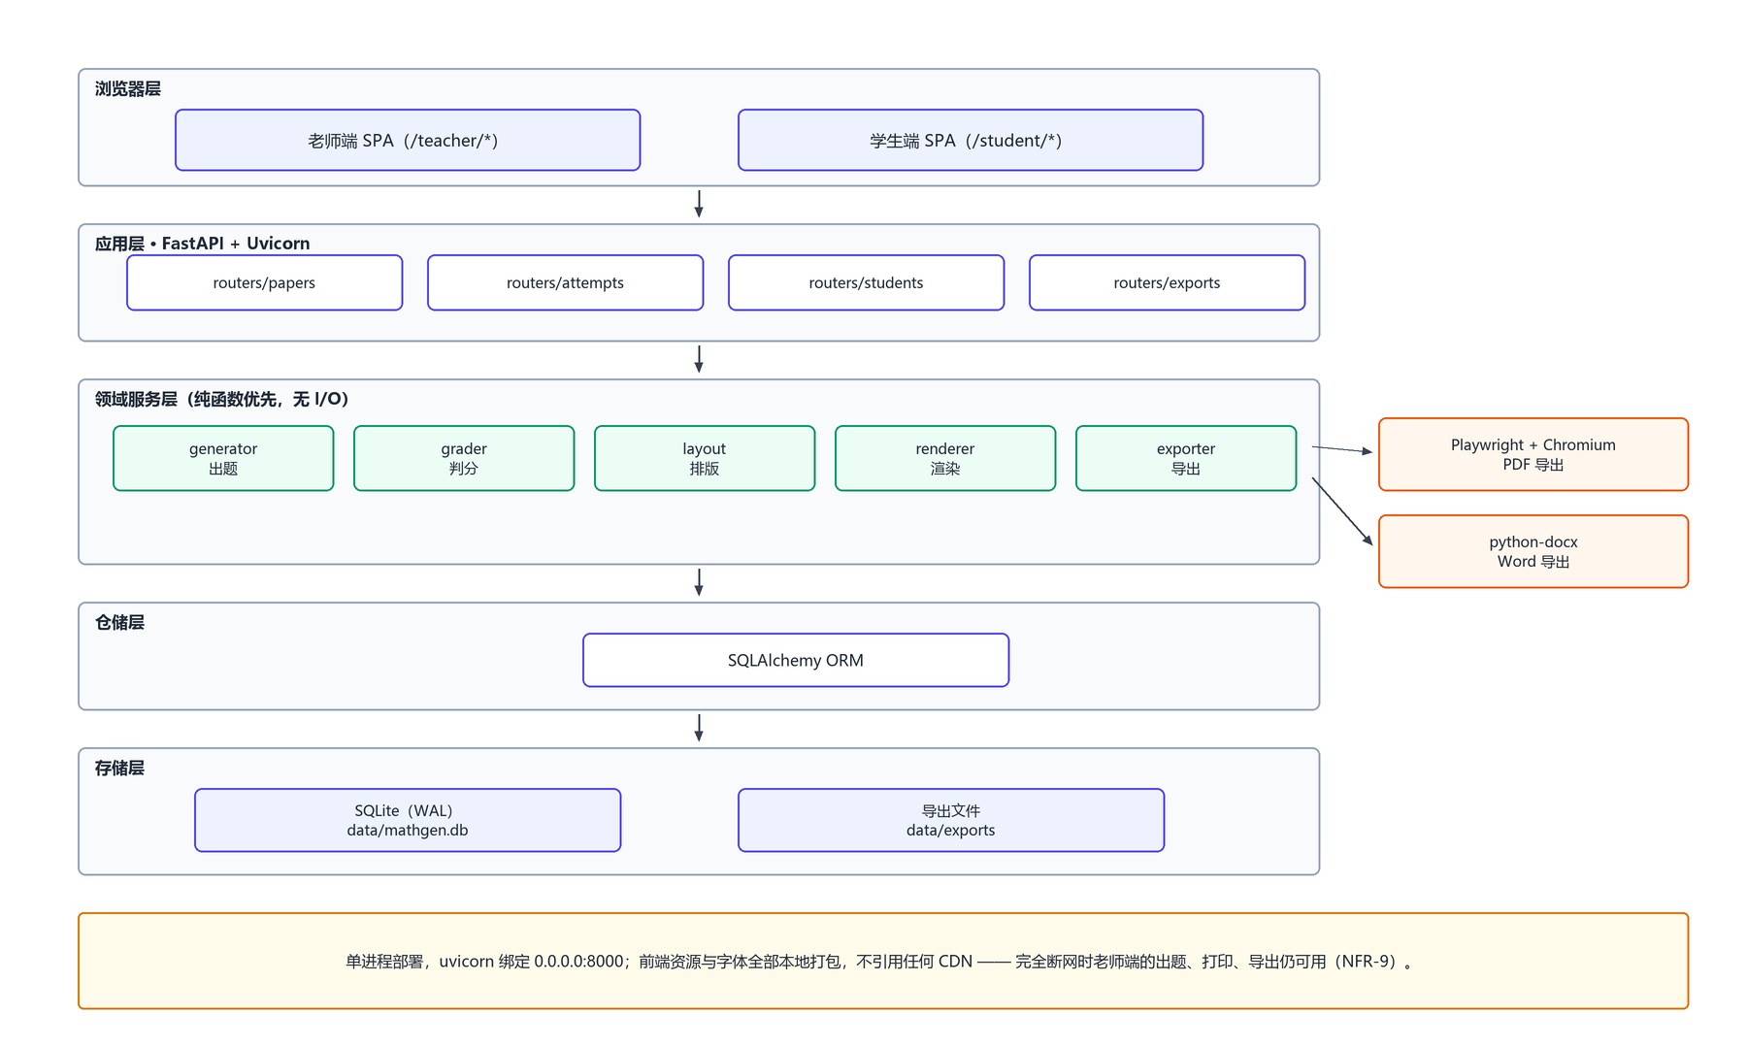
图 1 系统总体架构

3.2 目录结构
mathgen/
├─ AGENTS.md
├─ docs/ 00-决策记录.md / 01-需求分析.md / 02-技术设计.md
├─ backend/
│ ├─ app/
│ │ ├─ main.py 应用装配、静态托管、启动时打印局域网地址与二维码
│ │ ├─ config.py 数据目录、端口、A4 常量
│ │ ├─ models.py SQLAlchemy 表
│ │ ├─ schemas.py Pydantic 出入参
│ │ ├─ routers/ papers.py attempts.py students.py exports.py
│ │ ├─ engine/ ★ 纯函数：出题引擎
│ │ │ ├─ types.py GenerateConfig / Question 数据类
│ │ │ ├─ ranges.py R1–R7 档位定义
│ │ │ ├─ builders.py 加减乘除构造器（含约束回溯）
│ │ │ ├─ assemble.py 题干 / 答案 / 脱式过程 / 难度 / 考点
│ │ │ ├─ dedupe.py 规范化签名与去重
│ │ │ └─ generate.py 顶层：generate(config, seed) -> list[Question]
│ │ ├─ grading/grader.py ★ 纯函数：判分
│ │ ├─ layout/ 排版模型：LayoutParams → CSS 变量字典
│ │ ├─ render/ Jinja2 模板：question_sheet.html / answer_sheet.html
│ │ └─ export/ pdf.py (Playwright) / docx.py (python-docx)
│ ├─ tests/
│ └─ pyproject.toml
├─ frontend/
│ ├─ src/teacher/ 老师端页面
│ ├─ src/student/ 学生端页面
│ ├─ src/shared/ 类型、API 客户端
│ └─ vite.config.ts
└─ data/ mathgen.db + 导出文件（不入版本库）

3.3 一次出卷的请求流
老师点「生成」
→ POST /api/papers {config}
→ engine.generate(config, seed) ← 纯内存，<1s
→ 落库 paper + paper_item[]（快照）
← 返回 paper_id + 题目列表
老师预览 → GET /api/papers/{id}/preview?layout=... → HTML 片段
老师换题 → PATCH /api/papers/{id}/items/{seq} → 只重生成该位
老师打印 → GET /api/papers/{id}/sheet?mode=question&layout=... → 整页 HTML
老师导出 → GET /api/papers/{id}/export.pdf → 同一 HTML 交给 Chromium

4. 核心设计一：卷的状态模型（D26 + D27 逼出来的）

4.1 问题
D26（生成后可删题换题）与 D27（卷库）把「卷」从一次性中间结果变成了要持久化、可编辑、可复现的实体。三者会互相打架：
- 老师改了题，但已经有学生做过了 → 那份成绩还对不对得上？
- 卷库存的是配置还是题目？存配置的话，引擎一升级，历史卷就变样了。
- 「复现」到底复现什么——同一套题，还是同配置的另一套题？

4.2 方案：快照 + 状态机
（a）题目存快照，不存「重算配方」
paper_item 保存题目的完整快照（题干、答案、脱式过程、难度、考点）。卷库打开时直接读快照，不重新跑引擎。
理由：引擎是会演进的（新增题型、修正算法、调整难度评分）。若历史卷靠重算，老师上学期的卷子就会在升级后悄悄变样——对老师而言这是数据损坏。
paper.seed 与 paper.config 仍然保存，但用途变成：再生成一套同配置的题、审计与排错，而不是还原原卷。
（b）卷有状态，发布即冻结
┌──────────┐ POST /publish ┌────────────┐
生成 → │ draft │ ─────────────────► │ published │
│ 可删题 │ │ 只读、有卷号│
│ 可换题 │ ◄───────────────── │ 学生可做 │
└──────────┘ 不可逆（改题须 └────────────┘
另存为新卷）
表 3 4.2 方案：快照 + 状态机
状态 | 可编辑 | 学生可做 | 有卷号
draft | 是（删题 / 换题） | 否 | 否
published | 否 | 是（凭卷号或二维码） | 是

发布后再想改题怎么办（已确认为 D32）：走「另存为新版本」——复制快照成一张新 draft 卷，改完重新发布，得到新卷号。旧卷与其成绩永久保留，历史成绩不会因为改题而失真。
这条规则同时解决了 FR-T12（逐题对错明细）的可靠性问题：成绩永远能对应到当时那份确切的卷面。
（c）删除题目不改变题号
删题后不重排题号是不行的（卷面会有空号）。采用：删除 → 该 seq 从卷面移除 → 后续题号前移，并在 edit_log 记一条（deleted seq=N）。因此同一张 draft 卷在编辑过程中，题号会变化——这是可接受的，因为 draft 不会有学生成绩产生。
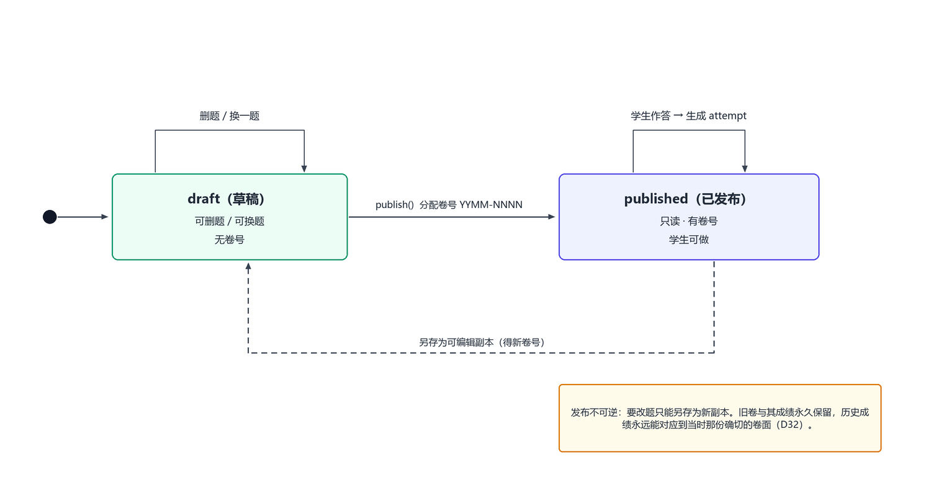
图 2 试卷状态机图

4.3 被否决的替代方案
表 4 4.3 被否决的替代方案
方案 | 否决理由
只存 (seed, config)，用时重算 | 引擎升级会让历史卷变样，等于数据损坏
发布后允许直接改题 | 已产生的成绩无法解释，FR-T12 的明细会自相矛盾
每次改题生成新卷号 | 老师改 5 道题就得到 5 个卷号，卷库爆炸

5. 数据模型

5.1 实体关系
paper 1───n paper_item （卷面题目快照）
paper 1───n attempt （这套卷被做过的若干次）
student 1───n attempt （同一学生的若干次练习）
attempt 1───n attempt_item （逐题作答，支撑 FR-T12）
边界说明：attempt.paper_id 允许为 NULL——学生自主练习（FR-S3）没有卷，题目快照存在 attempt.config_snapshot 与 attempt_item 里。
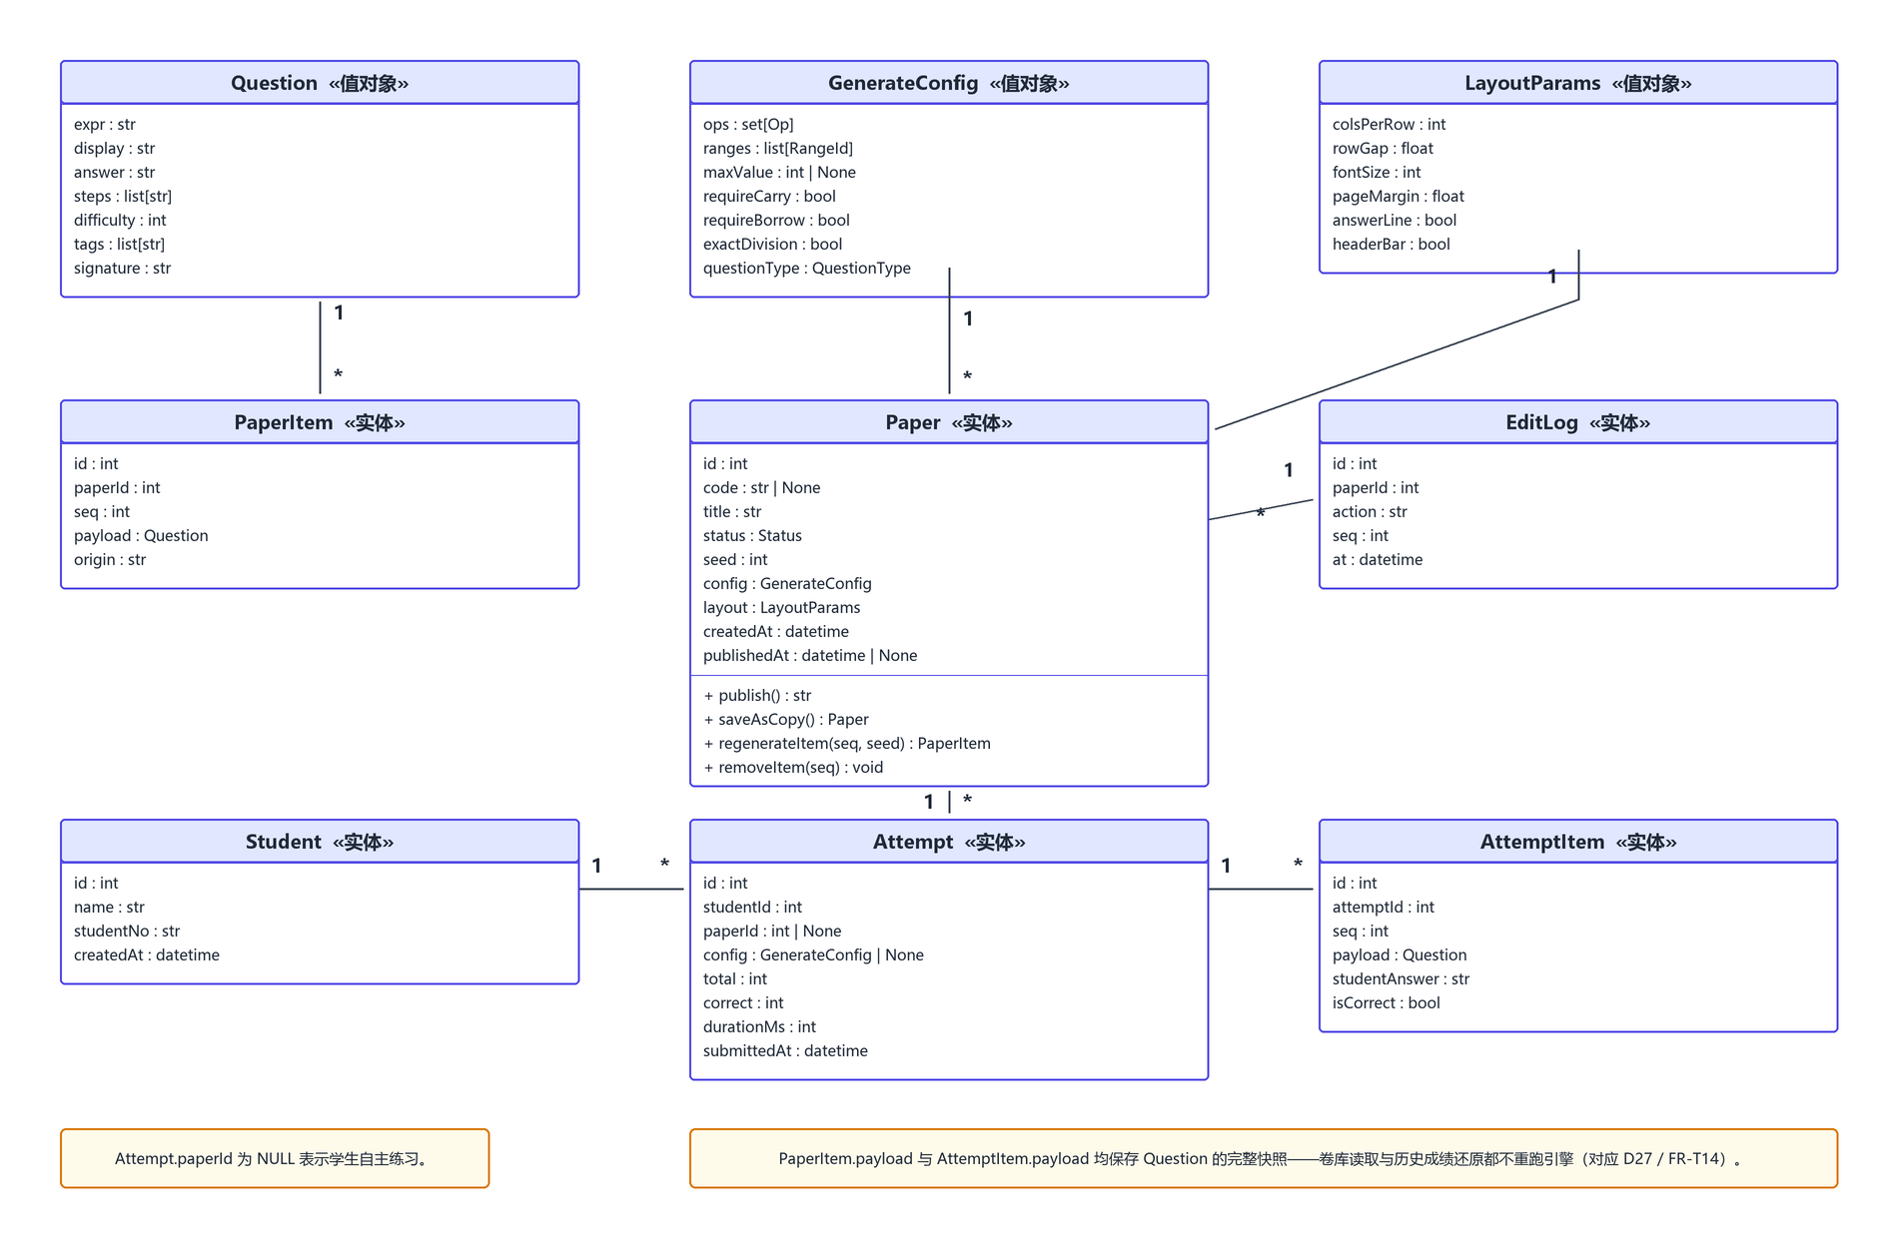
图 3 领域模型类图

5.2 表结构
-- 卷
CREATE TABLE paper (
id INTEGER PRIMARY KEY,
code TEXT UNIQUE, -- 卷号 YYMM-NNNN（D34），draft 阶段为 NULL
title TEXT NOT NULL,
status TEXT NOT NULL, -- draft | published
seed INTEGER NOT NULL, -- 复现与再生成用
config_json TEXT NOT NULL, -- GenerateConfig 快照
layout_json TEXT NOT NULL, -- LayoutParams 快照（D30 六项）
answer_layout TEXT NOT NULL, -- 答案版：分页 / 是否含过程（D20）
created_at TEXT NOT NULL,
published_at TEXT
);

-- 卷面题目（快照，不重算）
CREATE TABLE paper_item (
id INTEGER PRIMARY KEY,
paper_id INTEGER NOT NULL REFERENCES paper(id) ON DELETE CASCADE,
seq INTEGER NOT NULL, -- 卷面题号，删除后前移
payload TEXT NOT NULL, -- Question 的 JSON 快照
origin TEXT NOT NULL, -- generated | regenerated | ...
UNIQUE(paper_id, seq)
);

-- 编辑日志（审计与排错）
CREATE TABLE edit_log (
id INTEGER PRIMARY KEY,
paper_id INTEGER NOT NULL REFERENCES paper(id),
action TEXT NOT NULL, -- delete | regenerate
seq INTEGER,
at TEXT NOT NULL
);

-- 学生（姓名 + 学号，D35 修订 D12）
CREATE TABLE student (
id INTEGER PRIMARY KEY,
name TEXT NOT NULL,
student_no TEXT NOT NULL, -- 学号，必填（D41）；仅用于区分同名
created_at TEXT NOT NULL,
UNIQUE(name, student_no) -- 同名靠学号区分
);

-- 一次练习
CREATE TABLE attempt (
id INTEGER PRIMARY KEY,
student_id INTEGER NOT NULL REFERENCES student(id),
paper_id INTEGER REFERENCES paper(id), -- NULL = 自主练习
config_json TEXT, -- 自主练习的配置快照
total INTEGER NOT NULL,
correct INTEGER NOT NULL,
duration_ms INTEGER NOT NULL, -- FR-S6 用时
submitted_at TEXT NOT NULL
);

-- 逐题作答（FR-T12 / FR-S8）
CREATE TABLE attempt_item (
id INTEGER PRIMARY KEY,
attempt_id INTEGER NOT NULL REFERENCES attempt(id) ON DELETE CASCADE,
seq INTEGER NOT NULL,
payload TEXT NOT NULL, -- 题目快照（含正确答案与过程）
student_answer TEXT,
is_correct INTEGER NOT NULL,
UNIQUE(attempt_id, seq)
);

CREATE INDEX idx_attempt_paper ON attempt(paper_id);
CREATE INDEX idx_attempt_student ON attempt(student_id);
关键取舍：attempt_item 冗余保存题目快照，而不是只存 paper_item_id。这样即使卷被删、引擎升级、或该次是自主练习，历史成绩依然可完整还原——这是 FR-T12「学生答案是什么」能长期成立的前提。
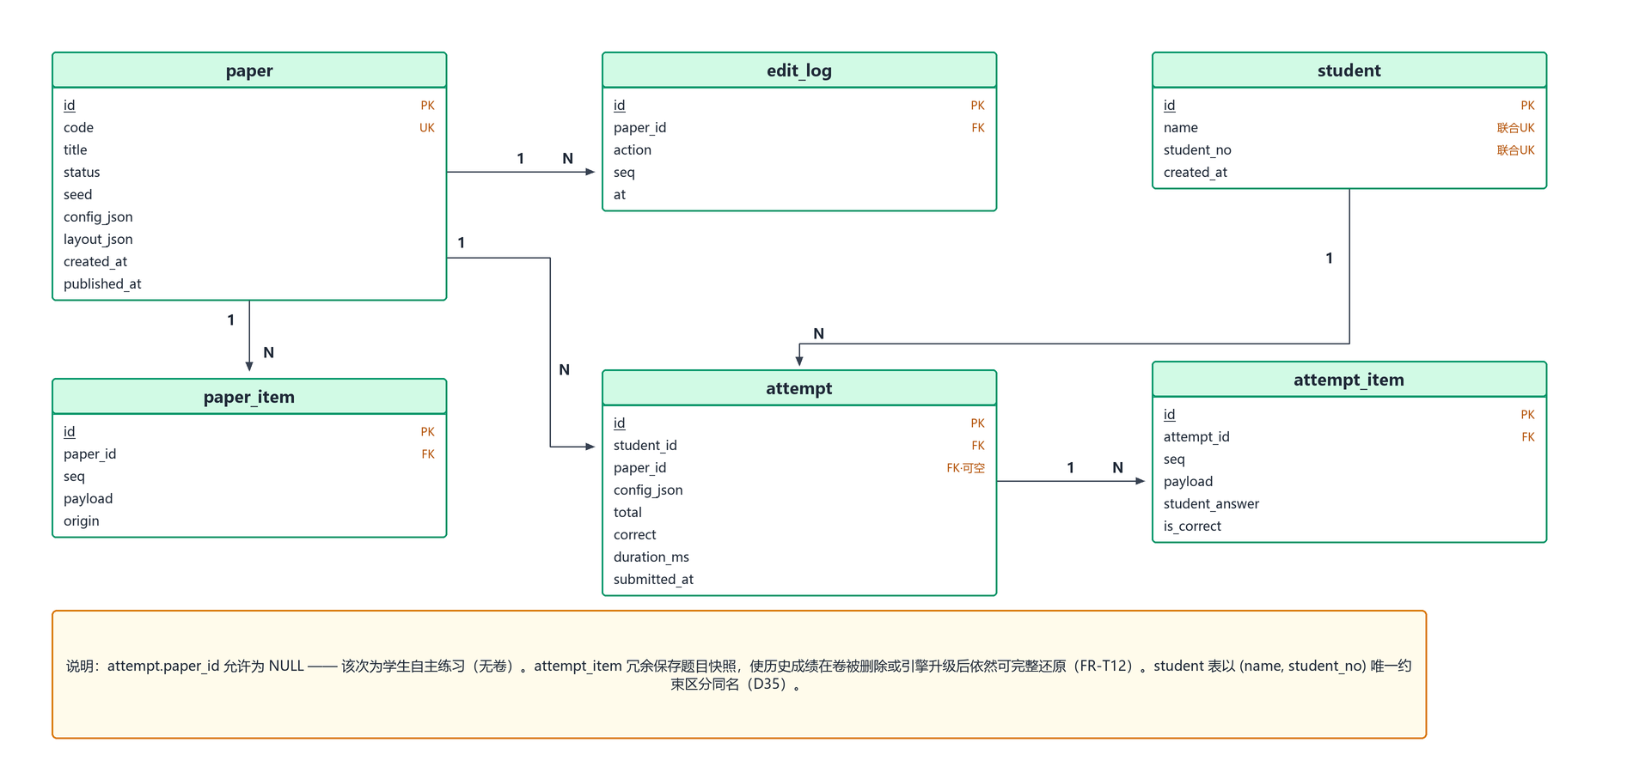
图 4 数据库 ER 图

6. 出题引擎设计

6.1 接口
@dataclass(frozen=True)
class GenerateConfig:
ops: set[Op] # ADD SUB MUL DIV (FR-E1)
ranges: list[RangeId] # R1..R7 (FR-E2)
max_value: int | None # R7 自定义上限 (FR-E3)
require_carry: bool = False # 进位 (FR-E4)
require_borrow: bool = False # 退位
exact_division: bool = False # 必须整除
allow_remainder: bool = False # 允许余数
parentheses: bool = False # 含括号
question_type: QuestionType # ORAL | STEPWISE | FILL (FR-E5/D17)
count: int = 20 # FR-E6

@dataclass(frozen=True)
class Question:
expr: str # "37 + 45" 或 "(12 + 8) ÷ 4"
display: str # 卷面展示形态，填空题含 □
answer: str # 标准答案（已规范化）
steps: list[str] # 脱式逐步过程 (FR-E12)
difficulty: int # 1..5 (FR-E10)
tags: list[str] # 考点标签 (FR-E11)
signature: str # 去重签名 (FR-E7)

def generate(config: GenerateConfig, seed: int) -> list[Question]: ... # FR-E8
def regenerate_one(config, seed, seq, existing: list[Question]) -> Question: ... # FR-E9

6.2 生成策略：构造式 + 约束回溯
不做「随机出算式再筛」，而是按约束反向构造，这样约束天然满足、无需重试风暴：
表 5 6.2 生成策略：构造式 + 约束回溯
类型 | 构造方式
加法 | 按档位采样两个操作数，检查位数 / 上限 / 进位要求（进位与否决定个位和是否 ≥10）
减法 | 先定结果与被减数，再反推减数，天然保证非负；退位由个位比较决定
乘法 | 按档位选择「一位数 × 两位数」等组合，保证结果在范围内
除法 | 先定除数与商，再相乘得被除数——整除约束因此永远成立；有余数时再加一个小于除数的余数
脱式 / 混合 | 先建表达式树（运算符 + 括号结构），后序遍历求值，同时产出逐步过程
填空 | 生成基础题后按位置挖空（结果 / 加数 / 因数），答案即挖掉的数

约束冲突时（如「100 以内 + 必须进位」与题量过大）采用有限次回溯 + 明确报错，而不是无限重试。错误信息返回给老师端提示「当前约束组合可出的题不足」。

6.3 去重（FR-E7）
signature = 题干规范化后的字符串：去空格、统一运算符、交换律等价归一 （3+5 与 5+3、2×6 与 6×2 视为同一签名——否则低档位题量会大量重复）。

6.4 难度评分（FR-E10）
规则打分，可解释、可测试：
difficulty = 1
+ 位数贡献（操作数最大位数 - 1）
+ 进位/退位次数
+ 运算步数（脱式超出 1 步的部分）
+ 含括号 +1
+ 有余数除法 +1
规整到 1..5

6.5 判分（FR-S7）
- 归一化：去首尾空格、全角转半角、÷// 统一、中文括号统一。
- 数值比较用 Decimal（避免浮点误差；整数四则下更稳）。
- 有余数除法接受两种合法写法（7 余 2 / 7…2），是否要求写余数由配置决定。
- 脱式题判最终答案，过程用于答案版展示与老师讲评，不参与自动判分（过程是否规范无法可靠自动判定——此处明确不做）。

7. API 设计

7.1 老师端
表 6 7.1 老师端
方法 | 路径 | 说明 | 对应 FR
POST | /api/papers | 生成一套卷（body: config + seed?） | FR-T1/T2
GET | /api/papers | 卷库列表（分页、按时间/卷号） | FR-T14
GET | /api/papers/{id} | 卷详情（含题目快照） | FR-T14
DELETE | /api/papers/{id}/items/{seq} | 删题（仅 draft） | FR-T3
POST | /api/papers/{id}/items/{seq}/regenerate | 换一题（仅 draft） | FR-T3/FR-E9
PATCH | /api/papers/{id}/layout | 更新排版参数 | FR-T4
POST | /api/papers/{id}/publish | 发布：冻结 + 分配卷号 YYMM-NNNN（D34） | FR-T10
GET | `/api/papers/{id}/sheet?mode=question\ | answer` | 卷面 HTML（预览与打印共用）
GET | `/api/papers/{id}/export?format=pdf\ | docx&mode=...` | 导出文件
GET | /api/papers/{id}/qr | 二维码 PNG（含卷号 URL） | FR-T10
GET | /api/papers/{id}/attempts | 该卷成绩列表 | FR-T11
GET | /api/attempts/{id} | 逐题对错明细 | FR-T12
GET | /api/papers/{id}/attempts.csv | 成绩导出 | FR-T13

7.2 学生端
表 7 7.2 学生端
方法 | 路径 | 说明 | 对应 FR
POST | /api/students | 报到（姓名 + 学号），返回 student_id | FR-S2 / D35
GET | /api/student/paper/{code} | 按卷号取题（不下发答案） | FR-S4
POST | /api/student/practice | 自主练习：传 config + 题量 → 返回题目 | FR-S3
POST | /api/attempts | 提交作答 → 返回判分结果 | FR-S7/S8

安全要点：GET /api/student/paper/{code} 的响应体必须剔除 `answer` 与 `steps`。学生端拿不到答案，判分在服务端做。这是一处很容易写漏、又必须写对的边界，会加一条自动化测试守住。
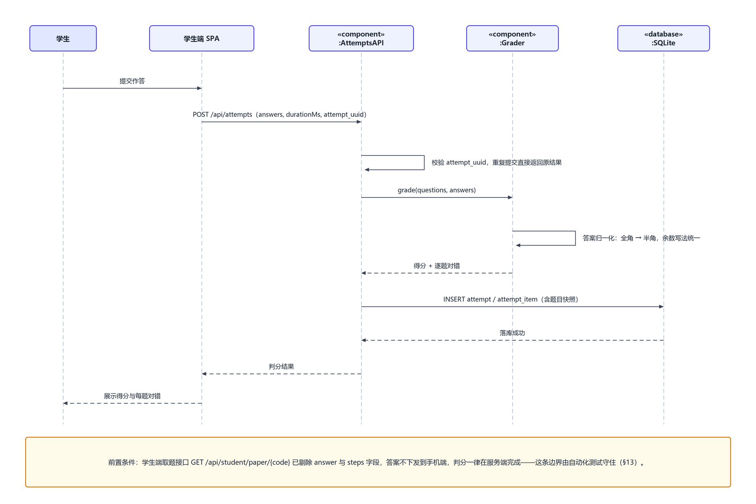
图 5 学生提交作答与判分时序图

8. 前端设计

8.1 路由与页面
表 8 8.1 路由与页面
端 | 路由 | 页面
老师 | /teacher | 出题配置（六维表单）
老师 | /teacher/paper/:id | 预览与改题 + 右侧排版面板（6 项，实时生效）
老师 | /teacher/library | 卷库
老师 | /teacher/paper/:id/publish | 发卷（二维码 + 卷号同屏，D23）
老师 | /teacher/paper/:id/attempts | 成绩列表 → 点开逐题明细 → 导出
学生 | /student | 入口：输姓名 + 学号 + 两个入口（自主练习 / 输卷号）
学生 | /student/practice | 练习页：一屏一题、数字键盘、进度、计时
学生 | /student/result | 结果：得分 + 每题对错

8.2 关键交互
- 排版面板实时驱动：6 个参数写入 CSS 变量（--cols-per-row、--row-gap、--font-size、--page-margin、--answer-line、--header-bar），预览区用 transform: scale() 模拟 A4，无需往返服务端。
- 学生端一屏一题（D22）：全屏卡片切换 + 题目进度条；inputmode="numeric" 拉起数字键盘；提交前校验未答题。
- 两端不共享代码：学生端打包产物不含老师端组件，减少手机上加载体积。

9. 渲染与导出

9.1 单一 HTML 真相源
LayoutParams + Question[] → Jinja2 模板 → sheet.html
│
┌───────────────────────────┼───────────────────────────┐
▼ ▼ ▼
浏览器预览/打印 Playwright → PDF python-docx → Word
(window.print) (同一 HTML) (独立渲染)
PDF 与打印完全一致，因为它们用的是同一份 HTML 与同一套 CSS。这是选 Playwright 的核心理由。
Word 是例外：.docx 的排版模型（段落 / 表格 / 分节）与 CSS 流式排版不同，不可能像素级一致。设计上明确界定为：
表 9 9.1 单一 HTML 真相源
面向 | 一致性要求
预览 / 打印 / PDF | 像素级一致（同一 HTML）
Word | 结构一致：相同的题号、题目内容、每行题数（用表格行实现）、答题空位；字号与页边距按参数映射到磅值，允许细微差异

这条边界要写进老师端界面（导出 Word 旁的小字说明），避免老师期待落空。已确认为 D33。

9.2 A4 常量
A4 = 210mm × 297mm
@page { size: A4; margin: var(--page-margin); }
分页保护（NFR-5）：题目块设 break-inside: avoid，行容器设 break-inside: avoid；渲染后由 Playwright 校验页数，若某题块被切分则回溯调整行间距（自动微调，或在界面提示老师「建议减小字号」）。

10. 部署与运行
# 单条命令启动（老师机器）
mathgen serve --port 8000
├─ 初始化 data/ 与 SQLite（首次运行自动建表）
├─ 探测局域网 IP（枚举网卡，排除回环与虚拟网卡）
├─ 打印： 老师端 http://192.168.x.x:8000/teacher
│ 学生端 http://192.168.x.x:8000/student
├─ 终端打印 ASCII 二维码 / 也可在老师端页面显示
└─ uvicorn 绑定 0.0.0.0:8000
表 10 10. 部署与运行
项 | 方案
依赖分发 | uv 管理虚拟环境与依赖（本机已有 uv 工作流）
前端构建 | pnpm build 产物由 FastAPI 静态托管，无需单独前端服务
数据目录 | mathgen/data/（DB + 导出文件），备份即复制
离线 | 前端资源与字体全部本地打包，无 CDN（NFR-9）

环境提示（来自工作区约定）：本机直连 github 会 reset，Python 拉包需注意代理；依赖安装可能需要在完全访问模式下进行。
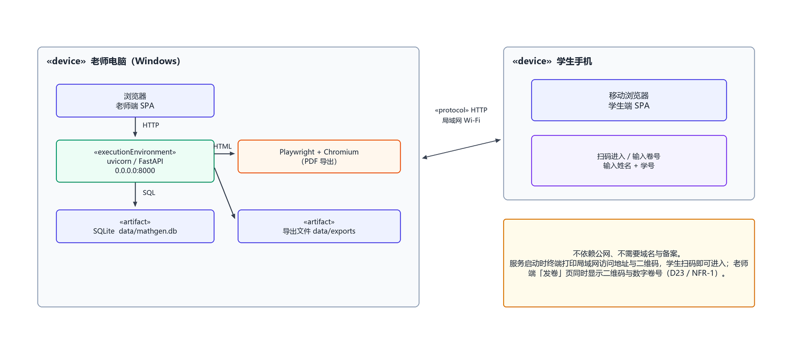
图 6 系统部署图

11. 性能与并发
表 11 11. 性能与并发
场景 | 设计
生成 20–50 题 | 纯内存构造，实测目标 < 100ms，远低于 NFR-4 的 1s
数十名学生并发提交 | SQLite WAL 模式 + 短事务；判分不落重计算
导出 PDF | Playwright 启动开销约数百 ms，采用常驻浏览器实例复用
卷库读取 | 读快照，不重算；paper_item 走 (paper_id, seq) 唯一索引

并发风险点：数十名学生同时提交时 SQLite 写入串行化。缓解：WAL + 每次提交一个短事务；若实测出现 database is locked，降级方案是提交入内存队列后批量落库（登记为 DQ8 的兜底）。

12. 安全与隐私
表 12 12. 安全与隐私
项 | 设计
鉴权 | 不做（D5 个人自用 + NFR-1 局域网）。风险：同局域网任何人可访问老师端。缓解：启动时终端明示「请勿在公共 Wi-Fi 使用」；提供 --token 可选参数做简单口令保护（默认关闭）
答案泄露 | 学生端接口剔除 answer / steps（§7.2），加自动化测试
个人信息 | 只存姓名、学号与作答（NFR-3 / D35），无手机号 / 设备号
数据出境 | 无任何外部请求；字体、二维码全部本地生成

13. 测试策略
表 13 13. 测试策略
层 | 手段 | 守住什么
引擎 | pytest 属性测试：任意配置生成 N 题，全部满足约束；同种子两次生成完全一致 | FR-E4/E7/E8
判分 | 表驱动用例：等值写法、余数写法、全角输入 | FR-S7
API | FastAPI TestClient：状态机非法转移必须 4xx（如改已发布卷） | §4.2 状态机
安全 | 断言学生端取题响应中不含 `answer` 字段 | §7.2
渲染 | Playwright：按模板渲染 → 断言页数、断言无题块跨页 | NFR-5
端到端 | Playwright：老师出卷 → 发布 → 学生扫码答题 → 老师看成绩 | 主流程
性能 | 生成 50 题的耗时基准测试 | NFR-4

14. 需求覆盖矩阵
本矩阵逐条列出，覆盖 [`01-需求分析.md`](01-需求分析.md) v1.1 的全部 50 条需求（FR-T 15 + FR-S 9 + FR-E 15 + FR-L 2 + NFR 9）。 明确「不做」的条目保留在表内并标注，避免将来误以为是被遗漏的。 自检方式：从需求文档提取全部编号，与本表逐条比对；行数应为 50。
表 14 14. 需求覆盖矩阵
需求 | 设计位置
FR-T1 出题配置 | §6.1 GenerateConfig + §7.1 POST /api/papers + §8.1 /teacher
FR-T2 生成与预览 | §3.3 请求流 + §7.1 GET /sheet
FR-T3 生成后改题 | §4.2 状态机（仅 draft 可编辑）+ §7.1 删题 / 换题接口
FR-T4 排版参数调整 | §8.2 CSS 变量 + §9（LayoutParams）
FR-T5 卷面排版 | §9.1 单一 HTML 真相源 + §9.2 A4 常量
FR-T6 浏览器打印 | §9.1 window.print + §9.2 分页保护
FR-T7 导出 PDF | §2 选型（Playwright）+ §9.1
FR-T8 导出 Word | §9.1 Word 结构一致（D33）
FR-T9 答案版 | §6.1 steps / difficulty / tags + §9 答案版模板（D20）
FR-T10 发卷 | §7.1 /publish、/qr + §10（D23 / D34）
FR-T11 成绩列表 | §5.2 attempt 表 + §7.1 GET /attempts
FR-T12 逐题对错明细 | §5.2 attempt_item（冗余题目快照）+ §7.1 GET /api/attempts/{id}
FR-T13 导出成绩 | §7.1 GET /attempts.csv
FR-T14 卷库 | §4.2 快照策略 + §7.1 GET /api/papers
FR-T15 复现与卷号 | §4.2 种子 + §6.1 generate(config, seed)（D19 / D34）
FR-S1 扫码进入 | §8.1 路由 + §10 局域网 IP 与二维码
FR-S2 身份识别 | §5.2 student 表 + §7.2 POST /api/students（D35；形态见 Q31）
FR-S3 自主练习入口 | §7.2 POST /api/student/practice + §8.1 /student/practice（D29）
FR-S4 做老师发的卷 | §7.2 GET /api/student/paper/{code}
FR-S5 作答交互 | §8.2 一屏一题 + inputmode="numeric"（D22）
FR-S6 计时 | §5.2 attempt.duration_ms
FR-S7 自动判分 | §6.5 判分 + §7.2 POST /api/attempts
FR-S8 结果反馈 | §8.1 /student/result + §5.2 attempt / attempt_item
FR-S9 错题本 / 一键重练 | 不做（D25），本期无设计
FR-E1 运算类型 | §6.1 ops + §6.2 构造表
FR-E2 数值范围档位 | §6.1 ranges + engine/ranges.py（D16）
FR-E3 自定义上限 | §6.1 max_value（R7）
FR-E4 特殊约束 | §6.1 五个约束字段 + §6.2 约束回溯
FR-E5 题型 | §6.1 question_type + §6.2 构造表（D17）
FR-E6 题量 | §6.1 count + 学生端滑杆（D29）
FR-E7 去重 | §6.3 签名归一（含交换律等价）
FR-E8 种子可复现 | §6.1 纯函数签名 + §13 属性测试
FR-E9 单题重生成 | §6.1 regenerate_one + §7.1（D26）
FR-E10 难度等级 | §6.4 难度评分（D20）
FR-E11 知识点标签 | §6.1 Question.tags（D20）
FR-E12 过程输出 | §6.1 steps + §6.2 表达式树后序遍历（D20）
FR-E13 竖式 | 不做（D24），列入后期 → FR-L2
FR-E14 文字应用题 | 不做，且不列入路线图（D31）
FR-E15 小数与分数四则 | 暂缓（D9）
FR-L1 手写 OCR 批改 | 后期，本期无设计（D14）
FR-L2 竖式出题与排版 | 后期，本期无设计（D24）
NFR-1 部署 | §10 单命令启动 + 局域网探测
NFR-2 数据存储 | §2 选型（SQLite + WAL）+ §5 + §10 数据目录
NFR-3 隐私 | §5.2 student 表最小字段 + §12 个人信息
NFR-4 性能 | §11 性能与并发
NFR-5 打印保真 | §9.2 分页保护 + §13 渲染测试
NFR-6 兼容性 | §8.2 学生端移动适配 + DQ7
NFR-7 易用性 | §8.1 路由（配置 → 预览 → 打印 / 导出三步）
NFR-8 可复现 | §4.2 快照 + §6.1 种子
NFR-9 离线 | §10 离线行 + §2 无 CDN

15. 设计待确认问题（DQ）
表 15 15. 设计待确认问题（DQ）
# | 问题 | 影响 | 状态
DQ1 | 卷号规则 | 学生输入体验与冲突概率 | 已定 D34：YYMM-NNNN（如 2510-0007），按月自增
DQ2 | 发布后改题 | 老师端交互复杂度 | 已定 D32：发布即冻结，改题另存为可编辑副本
DQ3 | Word 一致性边界 | 老师期待管理 | 已定 D33：结构一致，界面明示
DQ4 | 学生重名 | 成绩列表准确性 | 已定 D35 + D41：身份 = 姓名 + 学号，学号必填
DQ5 | 自主练习是否入卷库 | 卷库语义 | 待决：建议不入库，避免污染卷库；仅存 attempt
DQ6 | 引擎升级后旧快照的兼容 | 卷库长期可用性 | 待决：建议快照自带 schema_version，读取时做兼容转换
DQ7 | 微信内置浏览器的缓存与下载限制 | 学生端可用性 | 待决：建议学生端不用下载、不依赖 Cookie，用 URL 参数 + localStorage
DQ8 | 并发提交的幂等性（刷新 / 重复提交） | 成绩重复计入 | 待决：建议客户端生成 attempt_uuid，服务端去重

16. 建议里程碑（待与需求方确认）
表 16 16. 建议里程碑（待与需求方确认）
阶段 | 内容 | 验收
M1 引擎 | 出题引擎 + 判分 + 单元测试 | 同种子可复现、约束全满足
M2 老师端出卷 | 配置 → 生成 → 预览 → 改题 → 打印/PDF | 能打印出可用 A4 卷子
M3 卷库与导出 | 卷库 + 卷号 + Word 导出 | 历史卷可复现
M4 学生端 | 扫码、练习、判分、结果 | 手机可用
M5 成绩 | 成绩列表、逐题明细、CSV/Excel 导出 | FR-T11–T13
M6 打磨 | 排版样张定稿、并发压测、离线验证 | NFR-5 / NFR-9

17. 变更记录
表 17 17. 变更记录
版本 | 日期 | 变化
v0.1 | 2026-10-14 | 首版：架构、卷状态模型、数据模型、引擎、API、渲染导出、部署、测试策略、DQ1–DQ8
v0.2 | 2026-10-14 | 落实 D32–D35：发布即冻结、Word 只保证结构一致、卷号 YYMM-NNNN、学生身份加学号；DQ1–DQ4 关闭，DQ5–DQ8 仍在
v0.3 | 2026-10-14 | 完整性自检修复：§14 覆盖矩阵由 13 行扩为逐条 50 行（原漏 FR-S9 / FR-E13–E15 / FR-L1–L2 / NFR-3 / NFR-6 / NFR-7 共 9 条）；修正 3 处 D35 后遗留的「姓名」表述（§5.1、§8.1、§12）
v0.4 | 2026-10-14 | 学号定为必填（D41，关闭 Q31）：§5.2 student_no 改为 NOT NULL，§15 DQ4 结案

